Politique institutionnelle d’évaluation des programmes (PIEP) et de la composante de formation générale
Numéro P-2

Adoption (instance/autorité) | Date | Résolution
Conseil d’administration | Le 6 juin 1995 | C-2036-95
Modification (instance/autorité) | Date | Résolution
Conseil d’administration  Conseil d’administration  Conseil d’administration  Conseil d’administration | Le 9 juin 1998  Le 15 mai 2001  Le 21 juin 2017  Le 27 mars 2024 | C-2266-98  C-2469-01  C-3906-17  C-XXXX-24
Abrogation (instance/autorité) | Date | Résolution

Entrée en vigueur | Le 6 juin 1995
Responsable de l’application | Direction des études
Historique
Table des matiÈres
1 Énoncé de principe 3
2 Champ d’application 3
3 Dispositions générales 3
3.1 Finalités et objectifs 3
3.2 Conditions de mise en œuvre de l’évaluation continue, de l’implantation, ou ciblée 4
3.2.1 Évaluation continue 5
3.2.2 Évaluation de l’implantation 5
3.2.3 Évaluation ciblée 5
3.2.4 Fréquence d’évaluation des programmes d’études 5
3.2.5 Critères généraux d’évaluation 6
3.2.6 Système d’information 7
3.2.7 Éthique dans l’utilisation des données 7
3.3 Mise en place de l’évaluation ciblée 7
3.3.1 Devis d’évaluation 8
3.3.2 Rapport d’évaluation 8
3.3.3 Plan de suivi de l’évaluation 8
3.3.4 Diffusion 8
3.3.5 Suivi de l’évaluation 8
4 Responsabilités 9
5 Entrée en vigueur et diffusion 12
6 Calendrier de révision 12
7 MODIFICATIONS MINEURES 12
Annexe 1 : cycle d’évaluation continue - DEC 13
ANNEXE 2 : CYCLE D’ÉVALUATION CONTINUE - AEC 14
ANNEXE 3 : NIVEAUX D’INFORMATION ET D’APPROBATION DANS LA GESTION DES pROGRAMMES D’ÉTUDES - DEC 15
ANNEXE 4 : NIVEAUX D’INFORMATION ET D’APPROBATION DANS LA GESTION DES pROGRAMMES D’ÉTUDES - AEC 16

Énoncé de principe
Tel que précisé dans la Loi sur les collèges d’enseignement général et professionnel et prescrit dans le Règlement sur le régime des études collégiales (Art. 24 - RREC), le collège doit adopter une politique institutionnelle d’évaluation des programmes d’études (PIEP) et s’assurer de son application.
Dans le cadre de l’évaluation de l’efficacité des systèmes d’assurance qualité des collèges québécois, la Commission d’évaluation de l’enseignement collégial (CEEC) examine dans quelle mesure le système d’assurance qualité et sa gestion garantissent l’amélioration continue de la qualité. Pour ce faire, un des principaux mécanismes afin de s’assurer de l’amélioration continue et de la qualité des programmes est la Politique institutionnelle d’évaluation des programmes d’études (PIEP).
C’est dans ce contexte et selon les responsabilités qui lui sont dévolues que le Cégep de Matane, à partir de cette politique, balise le cycle d’évaluation continue des programmes (Cycle d’évaluation continue DEC et AEC – Annexes 1 et 2) et de la composante de formation générale, de même que la planification des travaux dans une perspective d’amélioration continue.
La présente politique établit les assises, les modalités, les rôles et les responsabilités qui s’appliquent à l’évaluation de tous les programmes d’études offerts incluant certains aspects de la composante de formation générale par le Cégep de Matane dans tous ses campus, tant à l’enseignement régulier qu’à la formation continue, tout en s’adaptant à leurs particularités et à leurs réalités organisationnelles, et ce, en respect des ententes préétablies entre le Cégep de Rimouski et le Cégep de Matane en ce qui concerne le Centre matapédien d’études collégiales (CMÉC).

Champ d’application
La Politique institutionnelle d’évaluation des programmes (PIEP) et de la composante de formation générale s’applique à tous les programmes d’études dispensés par le Cégep de Matane, et ce, dans tous ses campus. Elle s’applique à tous les programmes conduisant au diplôme d’études collégiales (DEC) ou à l’attestation d’études collégiales (AEC), à l’enseignement régulier comme à la formation continue. Elle couvre toutes les composantes de la formation.
La composante de formation générale comprend la formation générale commune, la formation générale propre et la formation complémentaire. Les composantes de la formation générale commune et propre sont dispensées par les disciplines français (langue d’enseignement et littérature), anglais (langue seconde), philosophie et éducation physique. La formation générale complémentaire est dispensée par diverses disciplines et est soumise à un processus particulier.

Dispositions générales

Finalités et objectifs
La présente politique constitue un cadre pour guider les pratiques d’évaluation des programmes d’études ou de la composante de formation générale afin d’orienter la prise de décision fondée sur des indicateurs pertinents et des données disponibles, utiles, fiables et en quantité suffisante. Plus précisément, la politique vise à :
- assurer l’amélioration continue de la qualité de la formation offerte à la communauté étudiante ;
- garantir une formation qui répond aux standards ministériels ainsi qu’aux besoins de la société, du marché du travail et des universités ;
- témoigner de la valeur des programmes d’études (DEC et AEC) offerts au cégep, de même que de la valeur des diplômes qu’il décerne;
- instaurer des mécanismes appropriés pour témoigner de la qualité des programmes et de la composante de formation générale.
La politique vise à baliser les opérations et à définir les responsabilités des personnes liées à l’évaluation des programmes d’études (réf. Annexes 3 et 4 – Niveaux d’information et d’approbation dans la gestion des programmes d’études DEC et AEC) ainsi que certains aspects de la composante de formation générale. Plus précisément, elle poursuit les objectifs suivants :
- Établir les modalités institutionnelles de réalisation de l’évaluation des programmes de manière à assurer la rigueur et la fiabilité du processus ;
- Mettre en place des procédures claires pour recueillir les données documentaires, perceptuelles et statistiques nécessaires à l’identification des forces et des points à améliorer dans un programme ou à la composante de formation générale ;
- Intégrer l’évaluation des programmes d’études ainsi que la composante de formation générale dans les pratiques de gestion des programmes de la Direction des études, de la Direction de la formation continue et des comités de programme ;
- Déterminer les actions à mettre en place pour améliorer la qualité des programmes d’études ainsi que la composante de formation générale ;
- Éclairer les prises de décision sur leur gestion.

Conditions de mise en œuvre de l’évaluation continue, de l’implantation, ou ciblée
L’évaluation des programmes ou de la composante de formation générale donne lieu à une démarche de qualité où les préoccupations pédagogiques sont à l’avant-plan et conduisent à des résultats probants. Pour garantir la plus grande rigueur possible à la démarche d’évaluation, le cégep entend faire en sorte que :
- les objets d’évaluation tiennent compte des perspectives et des enjeux propres au programme ou à la composante de formation générale;
- les instruments de collecte de données utilisés permettent de recueillir l’information pertinente;
- la variété des sources d’information (personnes étudiantes, finissantes et sortantes, membres du personnel enseignant, personnes représentantes du marché du travail, universités) contribue à une lecture juste et la plus complète possible de la situation;
- les analyses qui en sont faites soient pertinentes et complètes au regard des critères d’évaluation (réf. article 3.2.5).
La Politique prévoit les données nécessaires aux travaux d’évaluation des programmes d’études et de la composante de formation générale, soit :
Données documentaires
Les données documentaires se rapportent à ce qui est tangible, à ce qui existe et constitue une représentation objective et précise d’une situation, d’un événement, d’un fait. Elles peuvent se présenter sous diverses formes : le devis ministériel, le devis local de programme, les plans-cadres, les plans de cours, les bilans de département et de programme ou tout autre document lié à la gestion des programmes.
Données perceptuelles
Les données perceptuelles proviennent de l'administration des questionnaires aux personnes étudiantes, finissantes et sortantes, membres du personnel enseignant, personnes représentantes du marché du travail ou des universités, ou toute autre entité intervenante afin de connaître leur appréciation à l'égard du programme ou de la composante de formation générale. Ces données peuvent également provenir de groupes de discussion.
Données statistiques
Les données statistiques incluent les données sur les inscriptions, le cheminement scolaire, la réussite et la diplomation ainsi que sur le placement sur le marché du travail ou l’admission à l’université selon que le programme visé est un programme technique ou préuniversitaire. Pour la composante de formation générale, les données analysées seront principalement en lien avec la réussite.
Le but de l’évaluation de programme ou de la composante de formation générale est de s’assurer de la qualité de leur mise en œuvre en vue d’apporter les ajustements requis. Le type d’évaluation choisi soit, continue ou ciblée, entraîne une distinction sur le plan méthodologique (réf. articles 3.2.1 et 3.2.3).

Évaluation continue
À partir des données du système d’information sur les programmes d’études et de l’annexe 1 (Cycle d’évaluation continue DEC) et de l’annexe 2 (Cycle d’évaluation continue AEC) et de la composante de formation générale, la Direction des études rend disponible les données documentaires, perceptuelles et statistiques provenant du système d’information relatives au programme et à la composante de formation générale.
L’analyse et l’interprétation des données permettent aux comités de programme, à la composante de formation générale et à la Direction de la formation continue d’identifier les points forts et les points à améliorer du programme. Un plan de travail annuel présente les actions prioritaires qui seront posées afin d’améliorer la qualité du programme ou de la composante de la formation générale.
À la fin de l’année, le comité de programme, la composante de formation générale et la Direction de la formation continue font état des actions réalisées et des résultats obtenus dans leur rapport annuel.

Évaluation de l’implantation
La mise en œuvre d’un programme à la suite de son élaboration ou de son actualisation nécessite une évaluation. Le comité de programme ou la Direction de la formation continue a la responsabilité de produire un bilan de suivi de l’implantation ainsi qu’un plan d’action. Ce type d’évaluation est identifié aux annexes 1 et 2 concernant les Cycles d’évaluation continue DEC et AEC.

Évaluation ciblée
Une évaluation ciblée du programme (DEC ou AEC) est nécessaire lorsque l’analyse des données provenant de l’évaluation continue fait ressortir une situation préoccupante qui perdure malgré les actions posées au cours des dernières années. Le comité de programme ou la Direction de la formation continue formule à la Direction des études une recommandation de réaliser une évaluation ciblée en précisant la nature de l’enjeu et la démarche envisagée.
La Direction des études fournit le soutien et l’accompagnement nécessaires au comité de programme ou à la Direction de la formation continue dans la réalisation de l’évaluation ciblée, en participant activement à la rédaction du devis d’évaluation, de même qu’à la cueillette, le traitement et l’analyse des données.

Fréquence d’évaluation des programmes d’études
Le cégep s’appuie sur différents mécanismes pour effectuer le suivi des programmes d’études (DEC ou AEC) et de la composante de formation générale. Ces mécanismes assurent en continu leur qualité, et, selon la phase de la vie d’un programme, contribuent à déterminer le moment de son évaluation soit continue ou ciblée.
L’évaluation d’un programme d’études s’inscrivant dans une perspective de développement continu, le cégep s’assure qu’au cours d’une période de dix (10) ans, tout programme soit évalué sur les divers aspects de sa mise en œuvre.

Critères généraux d’évaluation
L’évaluation de programme porte sur les six critères suivants tels que définis par la Commission d’évaluation de l’enseignement général (CEEC) :
La pertinence du programme
Le critère de pertinence permet d’établir le lien entre les objectifs poursuivis par le programme et les besoins éducatifs et socioéconomiques à satisfaire, c’est-à-dire les attentes et les besoins de la société, des universités, du marché du travail et de la clientèle étudiante. Pour des raisons pratiques, on examine plus largement les liens entre le programme et les besoins à satisfaire, de même que la manière dont cela influence la réussite des personnes diplômées sur le marché du travail et à l’université. Le critère de pertinence permet également d’identifier les facteurs d’attraction d’un programme et les caractéristiques générales des personnes étudiantes à l’entrée ainsi que leur cheminement scolaire.
La cohérence du programme
Un programme étant un plan de formation, il est essentiel qu’existe une très grande cohérence entre les divers éléments de ce plan. Un programme de qualité doit donc présenter des objectifs clairs et, pour les atteindre, des cours bien choisis et bien articulés entre eux. Le critère de cohérence permet de porter un jugement sur la conformité et la cohérence entre les divers éléments du devis ministériel et du devis local : la grille de cours, les activités d’apprentissage, la nature de l’épreuve finale de cours, le profil du diplômé, les plans de cours ainsi que l’épreuve synthèse de programme (ESP).
La valeur des méthodes pédagogiques et de l’encadrement des étudiants
Les méthodes pédagogiques réfèrent à un ensemble de modalités d’enseignement agencées en vue de la réalisation des objectifs du programme. L’encadrement des personnes étudiantes réfère aux pratiques d’aide qui s’ajoutent à l’enseignement régulier en classe et qui contribuent à la réalisation des objectifs du programme.
Que ce soit dans un contexte de formation à distance ou en présence, le choix de méthodes pédagogiques bien adaptées aux objectifs du programme et aux objectifs des cours tout comme aux caractéristiques de la population étudiante constitue un élément important de la qualité d’un programme. À ce choix de méthodes, il faut ajouter l’aide que le collège et son personnel fournissent aux personnes étudiantes et qui, faisant souvent la différence entre le succès et l’échec, constitue un autre facteur de qualité.
L’adéquation des ressources humaines, matérielles et financières
La qualité d’un programme d’études dépend étroitement des ressources humaines, matérielles et financières affectées au programme. Sans personnel enseignant compétent et motivé, sans personnel d’appui efficace, sans ressources matérielles adéquates et de bonne qualité, il n’est guère possible d’offrir un enseignement de qualité.
L’efficacité du programme
Le critère d’efficacité revêt une importance considérable dans toute évaluation de programme puisqu’il porte sur le degré de réalisation des objectifs du programme. On se demande si le programme produit les résultats attendus à court terme, c’est-à-dire si les personnes étudiantes ont atteint, au terme de leurs études collégiales, le degré souhaité de maîtrise des compétences visées par le programme. Le critère d’efficacité permet aussi d’évaluer la valeur des modes et des instruments d’évaluation des apprentissages, leur pertinence en regard des objectifs du cours et la place de l’évaluation formative, ainsi que la réussite et la diplomation des personnes étudiantes.
La qualité de la gestion du programme
Le mode de gestion adopté doit conduire à concevoir, à planifier, à dispenser et à évaluer l’enseignement en ayant toujours à l’esprit la totalité du programme d’études. Le critère de qualité de la gestion du programme permet de porter un jugement sur les structures et les modes de gestion du programme et le contexte organisationnel de sa mise en œuvre.

Système d’information
L’évaluation des programmes (DEC ou AEC) ou de la composante de formation générale repose sur un système d’information qui permet la collecte, le traitement et l’appréciation de données de façon à prendre des décisions éclairées sur les choix présidant à l’amélioration de ceux-ci.
Le système d’information sur les programmes d’études et de la composante de formation générale peut comprendre toute donnée documentaire, perceptuelle et statistique qui peut s’avérer utile à l’évaluation. Il fournit aux comités de programme, à la Table de concertation de la formation générale, à la Direction des études des études et à la Direction de la formation continue des informations qui peuvent notamment provenir des personnes étudiantes, finissantes et sortantes, du personnel enseignant, du marché du travail et des universités.
La Direction des études évalue régulièrement la pertinence et l’utilité des composantes de son système d’information sur les programmes et de la composante de la formation générale en tenant compte de l’évolution des besoins.

Éthique dans l’utilisation des données
L’évaluation continue, de l’implantation et ciblée des programmes et de la composante de formation générale s’appuient sur des règles éthiques concernant le respect des personnes, la confidentialité des données, l’accessibilité aux résultats des travaux et à la conservation des données.
L’évaluation nécessite aussi l’établissement d’un climat de confiance et doit se faire dans le respect des personnes concernées et en concertation avec elles, selon les responsabilités qui leur sont attribuées.
À tout moment, il est essentiel que les personnes ayant accès à des données nominatives respectent leur caractère confidentiel. Elles doivent s’abstenir de diffuser de façon informelle ou formelle des renseignements qui identifient des individus concernés lors de l’évaluation des programmes d’études ou de la composante de formation générale ; ces individus peuvent être aussi bien des personnes répondantes aux questionnaires et aux entrevues de collecte de données (personnes étudiantes, finissantes et sortantes, personnel enseignant, personnes représentantes du marché du travail ou universités, etc.) ou toute autre personne affectée au programme d’études ou de la composante de formation générale. Aucune information ne peut être utilisée contre quiconque, ne peut servir de base à une quelconque évaluation administrative, ne peut être utilisée à d’autres fins que celles prévues à la présente politique et doit être conservée dans un environnement protégé par le cégep.

Mise en place de l’évaluation ciblée
Dans le cadre du processus de l’évaluation continue des programmes d’études (DEC et AEC) et des recommandations émanant des comités de programme ou de la Direction de la formation continue, la Direction des études, dans son rôle de vigie sur l’état de ses programmes, peut décider d’amorcer le processus d’évaluation d’un programme d’études (réf. article 3.2.3)
Sous la responsabilité de la Direction des études, le comité de programme ou la Direction de la formation continue élabore le devis d’évaluation, prend part à la collecte et à l’analyse des données qui mènent à la rédaction des parties du rapport et élabore le plan de suivi de l’évaluation.

Devis d’évaluation
Le devis d’évaluation précise les éléments suivants :
- la problématique du programme :
- bref historique et caractéristiques du programme ;
- état de la situation du programme ;
- enjeux et contexte de réalisation ;
- objectifs poursuivis par l’évaluation.
- les critères choisis pour l’évaluation tels que définis à l’article 3.2.5 ;
- le choix des outils de collecte de données ;
- la population à l’étude ;
- les méthodes de collecte, d’analyse et d’interprétation des données ;
- l’identification des personnes en soutien à l’évaluation ;
- le calendrier des différentes étapes de la démarche d’évaluation.

Rapport d’évaluation
Le rapport d’évaluation comprend les éléments suivants :
- un rappel des perspectives et des enjeux à considérer incluant les critères d’évaluation;
- la description du processus d’évaluation : les responsabilités, les consultations, la méthodologie, les étapes du processus d’évaluation ;
- la présentation des résultats et leur interprétation;
- les constats qui se dégagent de l’interprétation des résultats;
- les recommandations et actions à envisager.

Plan de suivi de l’évaluation
Le plan de suivi de l’évaluation comprend les éléments suivants :
- les actions à réaliser ;
- les personnes ou instances responsables ;
- l’échéancier établi sur trois (3) ans.
Le plan de suivi de l’évaluation est intégré au rapport d’évaluation et soumis aux mêmes instances que ce dernier.

Diffusion
Le rapport d’évaluation et le plan de suivi de l’évaluation sont remis aux départements concernés par le programme, à la commission des études et au conseil d’administration.

Suivi de l’évaluation
Au terme de la mise en œuvre du plan de suivi de l’évaluation, le comité de programme ou la Direction de la formation continue dresse un bilan des réalisations au regard des actions prévues au plan de suivi et approuve ce bilan. Il est par la suite examiné par la Direction des études, puis présenté à la commission des études, laquelle émet un avis pour son adoption au conseil d’administration.

Responsabilités
Le conseil d’administration
- L’évaluation ciblée d’un programme d’études est prévue au plan d’action annuel du cégep adopté par le conseil d’administration;
- Le conseil d’administration adopte le devis d’évaluation, le rapport d’évaluation d’un programme (AEC ou DEC) ainsi que le plan de suivi de l’évaluation dans le cas d’une évaluation ciblée d’un programme, et ce, à la suite d’une recommandation de la commission des études;
- Le conseil d’administration adopte la politique et les demandes de modifications de celle-ci à la suite d’une recommandation de la commission des études.
La commission des études
- Adopte chaque année le plan triennal des programmes comprenant la liste des programmes touchés par l’évaluation de l’implantation, ainsi que, s’il y a lieu, le ou les programmes faisant l’objet d’une évaluation ciblée.
- Dans le cas d’une évaluation ciblée, la commission des études :
  - adopte le devis d’évaluation d’un programme d’études (AEC et DEC) et recommande son adoption au conseil d’administration;
  - adopte le rapport d’évaluation d’un programme d’études (AEC et DEC), incluant le plan de suivi de l’évaluation, et recommande son adoption au conseil d’administration.
- Recommande l’adoption de la politique et les demandes de modifications de celle-ci au conseil d’administration pour adoption.
La Direction des études
- Est responsable de la mise en œuvre de la Politique;
- Planifie et coordonne l’évaluation continue ou ciblée des programmes et de la composante de formation générale;
- Assure que la démarche d’évaluation respecte la Politique et se déroule selon le cycle d’évaluation continue;
- Soumet à la commission des études tous les documents pertinents relatifs à l’évaluation et à son suivi;
- Coordonne l’ensemble des opérations prévues dans la Politique;
- Examine l’information disponible (sur l’admission, la réussite, etc.) sur différentes caractéristiques de la mise en œuvre du programme ou de la composante de formation générale et assure un suivi de l’état et de la mise en œuvre des programmes d’études et des cours de la composante de formation générale;
- Identifie chaque année à partir du bilan du plan d’action des programmes et propose à la commission des études les programmes d’études à évaluer dans le cas d’une évaluation ciblée.
- Produit les tableaux de bord sur les programmes (AEC et DEC) et la composante de formation générale;
- Transmet aux personnes responsables des comités de programme les données provenant de son système d’information;
- Fournit les données concernant les indicateurs de réussite pertinents;
- Soutient la collecte de données selon le cycle de l’évaluation des programmes;
- Soutient les comités de programme dans le travail d’analyse et d’interprétation des données;
- Forme le comité d’évaluation et lui donne le mandat d’évaluer le programme d’études;
- Accorde, si nécessaire, dans le cas d’une évaluation ciblée, une libération selon l’ampleur des travaux;
- Examine le devis d’évaluation et le soumet à la commission des études pour fins d’adoption;
- Examine le rapport d’évaluation de programme incluant le plan de suivi de l’évaluation;
- Évalue l’application de la Politique.

Le comité de programme
- Collabore avec la Direction des études à la mise en œuvre et à l’application de la Politique;
- Assure un suivi du programme d’études au moment de son implantation;
- Rédige le bilan de suivi de l’évaluation de l’implantation et le plan d’action;
- Approuve le bilan de suivi de l’évaluation de l’implantation et le plan d’action.
- Procède à la collecte de données pertinentes à l’évaluation continue ou ciblée et en fait l’analyse;
- Recueille, au moment opportun, les avis des départements concernés par le programme et les transmet à la Direction des études;
- Analyse les indicateurs de taux de réussite et fait à la Direction des études toute recommandation en cette matière;
- Fait une proposition à la Direction des études quant au choix de la personne enseignante associée à la réalisation des travaux d’évaluation, lorsqu’un programme d’études est identifié pour une évaluation ciblée;
- Élabore le devis d’évaluation dans le contexte d’une évaluation ciblée, y circonscrit les perspectives et les enjeux à considérer dans le cadre de cette évaluation;
- Prend connaissance des outils de collecte de données, et au besoin, propose des ajustements qui permettent de tenir compte des perspectives et enjeux à considérer et identifiés lors de la mise en place de l’évaluation;
- Approuve le devis d’évaluation;
- Rédige le rapport d’évaluation;
- Approuve le rapport d’évaluation incluant le plan de suivi de l’évaluation.

L’assemblée départementale
Lorsqu’un programme d’études est évalué, l’assemblée départementale apporte sa contribution au comité de programme (comité d’évaluation) en regard des éléments suivants :
- Collabore avec les comités de programme et la Direction des études à la mise en œuvre et à l’application de la Politique;
- Participe aux consultations menées dans le cadre de l’évaluation d’un programme;
- Contribue à la mise en œuvre des actions la concernant;
- Formule, à leur demande, des avis aux comités de programme.
La Table de concertation de la formation générale (TCFG)
- Assure le même rôle que les comités de programme tout en faisant les adaptations nécessaires à sa réalité;
- Voit à l’efficacité, la qualité et la cohérence pédagogique des cours de la composante de formation générale;
- Soutient les membres du personnel enseignant représentants aux comités de programme;
- Assure un suivi des activités de la composante, des problèmes particuliers traités et des projets mis en œuvre;
- Participe à la collecte et à l’analyse des données nécessaires à l’évaluation continue de la composante.
La Direction de la formation continue
- Planifie et coordonne l’évaluation continue ou ciblée des programmes d’AEC;
- S’assure que la démarche d’évaluation respecte la Politique et se déroule selon le cycle des évaluations continues des AEC;
- Collabore avec la Direction des études à la mise en œuvre et à l’application de la Politique.
- Coordonne l’ensemble des opérations prévues dans la Politique pour les programmes d’AEC;
- Examine l’information disponible (sur l’admission, la réussite, etc.) sur différentes caractéristiques de la mise en œuvre du programme d’AEC et assure un suivi de l’état et de la mise en œuvre des programmes d’AEC;
- Identifie et propose à la Direction des études, à partir du bilan du plan d’action, les programmes d’AEC à évaluer dans le cas d’une évaluation ciblée;
- Transmet à la conseillère ou au conseiller pédagogique associé à une AEC les données provenant de son système d’information;
- Fournit les données concernant les indicateurs de réussite pertinents;
- Soutient la collecte de données selon le processus d’évaluation des programmes d’AEC;
- Soutient la conseillère ou le conseiller pédagogique responsable d’une AEC dans le travail d’analyse et d’interprétation des données;
- Forme le comité d’évaluation et lui donne le mandat d’évaluer le programme d’AEC;
- Examine le devis d’évaluation pour fins d’approbation;
- Examine le rapport d’évaluation de programme incluant le plan de suivi de l’évaluation et le présente à la Direction des études;
La conseillère ou le conseiller pédagogique de la formation continue
- Collabore avec la Direction de la formation continue à la mise en œuvre et à l’application de la Politique;
- Participe aux travaux de l’évaluation continue et ciblée;
- Analyse les plans de cours et les épreuves finales de cours et émet des avis et des recommandations selon le processus d’évaluation continue;
- Recueille, au moment opportun, les avis du personnel enseignant concerné par le programme, et les transmet à la Direction de la formation continue;
- Fait un suivi de la réussite du programme d’AEC dont elle est responsable;
- Porte un regard critique sur le cheminement étudiant dans le programme;
- Élabore le devis d’évaluation;
- Prend connaissance des outils de collecte de données;
- Planifie et supervise la collecte des données auprès des différents groupes visés;
- Analyse les données recueillies et en ressort des constats et des recommandations;
- Rédige le rapport d’évaluation et le plan de suivi, en collaboration avec le comité d’évaluation mis en place.
La conseillère ou le conseiller pédagogique de la formation ordinaire
- Collabore avec la Direction des études à la mise en œuvre du cadre d’évaluation des programmes et à la collecte de données dans le cadre de l’évaluation continue ou d’une évaluation ciblée;
- Analyse les plans de cours, les épreuves finales de cours et l’épreuve synthèse de chacun des programmes;
- Émet des avis et des recommandations selon le cycle d’évaluation continue;
- Participe à la rédaction du rapport d’évaluation dans le cas d’une évaluation ciblée ainsi que le plan de suivi.
La personne enseignante
- Participe à la collecte de données en complétant des questionnaires;
- Participe à l’évaluation de l’épreuve synthèse de programme (ESP);
- Transmet à la Direction des études, lorsque requis, les plans de cours, les consignes et les grilles d’évaluation des épreuves finales de cours de chacun des cours pour lesquels elle est responsable.
La personne enseignante associée à la réalisation des travaux d’évaluation
- Travaille étroitement avec une personne membre de la conseillance pédagogique dans la réalisation des documents pour le comité de programme (comité d’évaluation), notamment en ce qui concerne les collectes des données, l’analyse des données et la rédaction du rapport d’évaluation;
- Participe au comité de programme (comité d’évaluation);
- Selon les instances, contribue aux consultations sur le devis et sur le rapport d’évaluation.

La personne étudiante
- Participe à la collecte de données en complétant des questionnaires;
- Fournit à la Direction des études des coordonnées à jour.

Entrée en vigueur et diffusion
La présente Politique entre en vigueur à compter de son adoption par le conseil d’administration. La Direction générale diffuse cette Politique auprès de la communauté collégiale.

Calendrier de révision
La présente Politique fait l’objet d’une évaluation en continu selon les mécanismes de mise en œuvre et de suivi identifiés dans le système d’assurance qualité du cégep. Elle peut faire l’objet d’une révision en tout temps. Toutefois, une révision est prévue cinq (5) à sept (7) ans après la date de son adoption.

MODIFICATIONS MINEURES
Toute modification mineure peut être effectuée par le Secrétariat général qui en informe le comité de direction.
Est considérée mineure toute modification au nom d’une direction ou d’un service, au titre d’un document officiel, au nom du poste d’un titulaire, au numéro d’un article, à la mise en page ou à une délégation de pouvoir effectuée par le conseil d’administration.

Annexe 1 : cycle d’évaluation continue - DEC
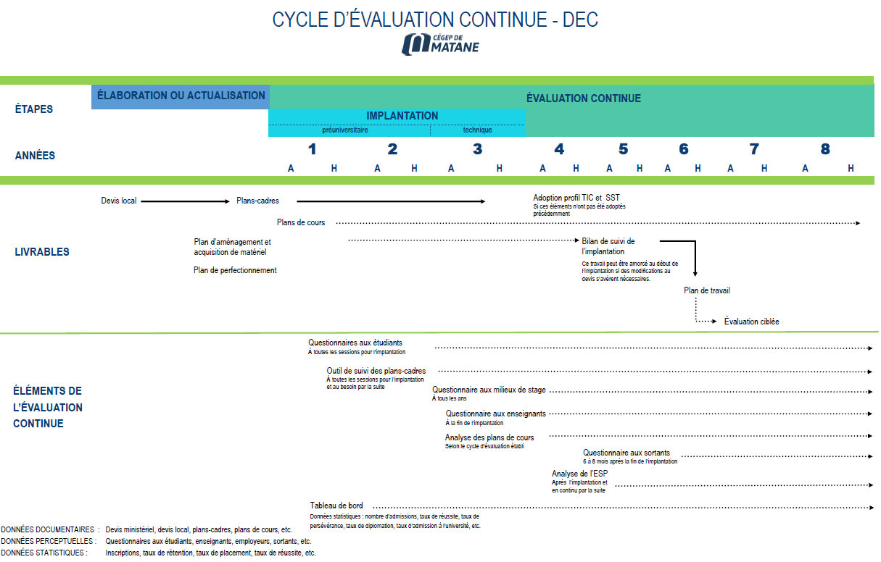

ANNEXE 2 : CYCLE D’ÉVALUATION CONTINUE - AEC
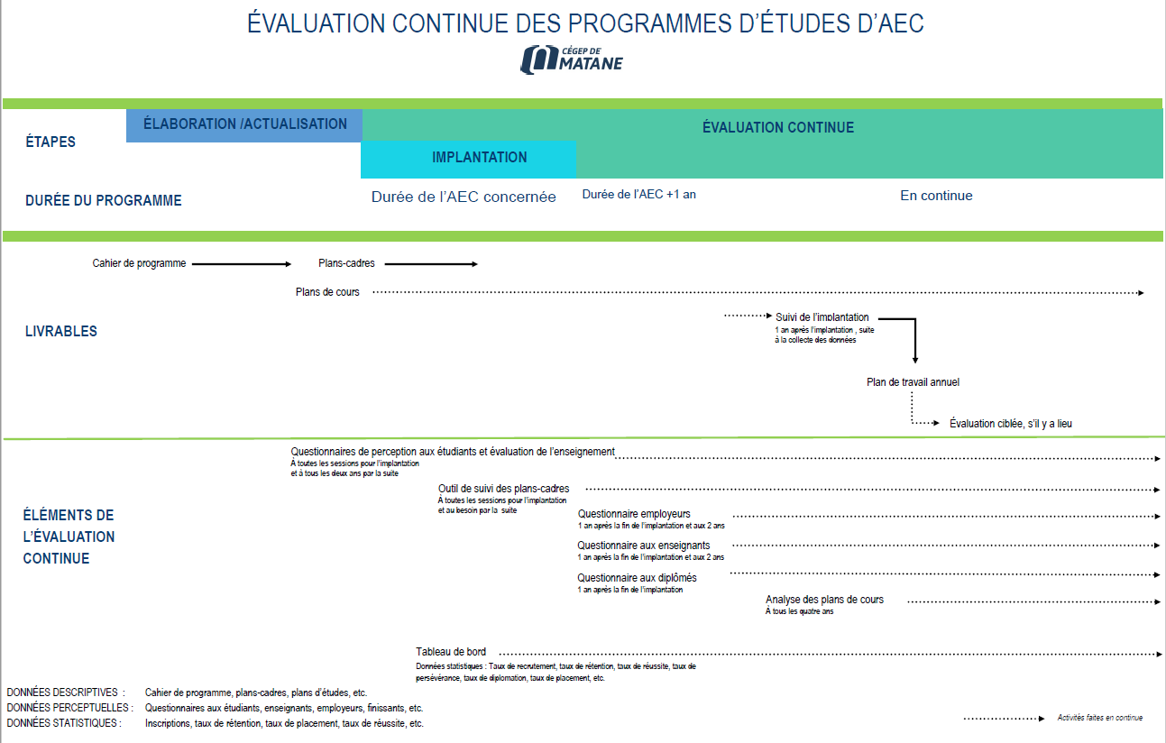

ANNEXE 3 : NIVEAUX D’INFORMATION ET D’APPROBATION DANS LA GESTION DES pROGRAMMES D’ÉTUDES - DEC
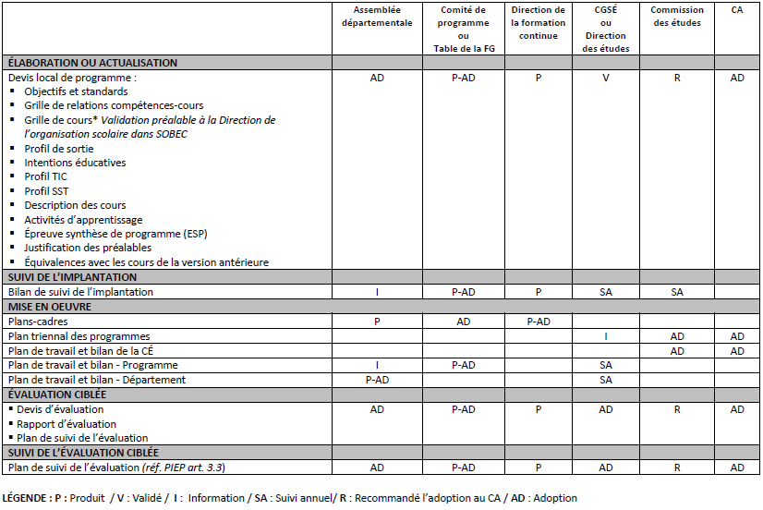

ANNEXE 4 : NIVEAUX D’INFORMATION ET D’APPROBATION DANS LA GESTION DES pROGRAMMES D’ÉTUDES - AEC
